МИНИСТЕРСТВО ОБРАЗОВАНИЯ И НАУКИ РОССИЙСКОЙ ФЕДЕРАЦИИ
ФЕДЕРАЛЬНОЕ ГОСУДАРСТВЕННОЕ БЮДЖЕТНОЕ ОБРАЗОВАТЕЛЬНОЕ
УЧРЕЖДЕНИЕ ВЫСШЕГО ПРОФЕССИОНАЛЬНОГО ОБРАЗОВАНИЯ
«ТОМСКИЙ ГОСУДАРСТВЕННЫЙ ПЕДАГОГИЧЕСКИЙ УНИВЕРСИТЕТ»
(ТГПУ)

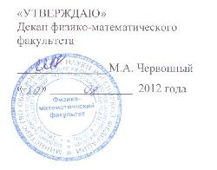
«УТВЕРЖДАЮ»
Декан физико-математического
факультета

________________М.А. Червонный
«___» ______________ 2012 года

ПРОГРАММА ДИСЦИПЛИНЫ

ОПД.Ф.04 - Теория и методика обучения информатике

Специальность – информатика
Квалификация выпускника – учитель информатики

050202.65 – информатика

1. Цели и задачи дисциплины

1.1. Цели преподавания дисциплины

Обеспечить общую теоретическую и методическую подготовку будущего учителя информатики. Систематизировать и углубить знания по информатике, полученные за все годы обучения

1.2. Задачи изучения дисциплины

- познакомиться с целями и задачами обучения информатике в школе;
- освоить методику преподавания информатики в младших классах, в среднем звене и старших классах, а также методику углубленного и профильного обучения информатике;
- научится планировать учебный процесс по курсу информатики;
- познакомиться с программным обеспечением по курсу информатики;
- овладеть методикой преподавания основных разделов информатики.

2. Требования к уровню освоения содержания дисциплины

3. Объем дисциплины и виды учебной работы

Виды учебной работы | Всего часов | Семестр
Виды учебной работы | Всего часов | 7 | 8
Общая трудоемкость дисциплины | 332 | 166 | 166
Аудиторные занятия | 144 | 72 | 72
Лекции | 72 | 36 | 36
Практические занятия | 72 | 36 | 36
Самостоятельная работа | 188 | 94 | 94
Виды итогового контроля |  | экзамен | экзамен

4. Содержание дисциплины

4.1. Разделы дисциплины и виды занятий

№  п/п | Раздел дисциплины | Всего часов | Виды занятий
№  п/п | Раздел дисциплины | Всего часов | Лек  ции | Прак
 | Информатика как наука и учебный предмет в школе. Методика преподавания информатики как новый раздел педагогической науки | 4 | 4
2. | Методическая система обучения информатике в школе, общая характеристика ее основных компонент. Педагогические функции информатики. | 4 | 4
3. | Цели и задачи обучения информатике. | 4 | 4
4. | Структура обучения информатике в средней общеобразовательной школе. Стандарт школьного образования по информатике | 4 | 4
5. | Содержание образования в области информатики. Базисный учебный план школы и место информатики в системе учебных дисциплин | 4 | 4
6. | Организация обучения информатике в средней школе. Формы и методы обучения информатике. Метод проектов. Дистанционное обучение школьников. | 16 | 12 | 4
7. | Средства обучения информатики: кабинет вычислительной техники и программное обеспечение. Организация работы кабинета вычислительной техники. | 6 | 4 | 2
8 | Организация проверки и оценки результатов обучения. | 2 |  | 2
9. | Планирование учебного процесса. | 2 |  | 2
10 | Пропедевтика основ информатики в начальной школе. Учебно-методический комплекс Роботландия. Пропедевтический курс Горячева. Среда обучения Лого. Среда обучения Кумир | 16 |  | 16
11 | Базовый курс школьной информатики. Методика изучения тематической линии информация и информационные процессы. | 8 | 4 | 4
12 | Методика изучения тематической линии представление информации. Язык логики и его место в базовом курсе информатики. Методика изучения систем счисления | 8 | 4 | 4
15 | Методика изучения тематической линии компьютер. Представление данных в компьютере. Методические подходы к изучению архитектуры компьютера. Развитие представлений учащихся о программном обеспечении ЭВМ. | 14 | 8 | 6
13 | Методика изучения линии алгоритмизация и программирование. Методика введения понятия алгоритма. Методика обучения алгоритмизации на учебных исполнителях работающих «в обстановке». Методические проблемы изучения алгоритмов работы с величинами. | 6 | 4 | 2
14 | Элементы программирования в базовом курсе информатики | 4 |  | 4
16. | Методика изучения тематической линии формализация и моделирование. | 8 | 4 | 4
17. | Дифференцированное обучение информатике на старшей ступени школы. Предпрофильная подготовка. Элективные курсы. | 2 |  | 2
18 | Методика обучения информационным технологиям. Технология работы текстовой информацией. Технология работы с графической информацией. Методика обучения работе с электронными таблицами. Методика обучения работе с базами данных. Сетевые информационные технологии. | 16 |  | 16
19. | Методические аспекты использования информационных и коммуникационных технологий в реализации информационно- деятельного подхода в обучении информатике и активизации познавательной деятельности учащихся. | 2 |  | 2
20 | Аудиовизуальные средства обучения информатике. Интерактивные технологии обучения. Дидактические принципы построения аудио-, видео- и компьютерных учебных пособий. Типология учебных аудио-, видео- и компьютерных пособий и методика их применения. Банк аудио-, видео- и компьютерных учебных материалов. | 4 | 4
21 | Использование современных информационных и коммуникационных технологий в учебном процессе. Основные понятия предметной области - информатизация образования. Цели и задачи использования информационных коммуникационных технологий в образовании. Информационные и коммуникационные технологии в реализации информационных и информационно-деятельных моделей обучения. Информационные и коммуникационные технологии в реализации системы контроля, оценки и мониторинга учебных достижений учащихся. | 6 | 4 | 2
22 | Методы анализа и экспертизы для электронных программно-методических и технологических средств учебного назначения. Методические аспекты использования информационных и коммуникационных технологий в школе. | 4 | 4
 | Итого | 144 | 72 | 72

6. Учебно-методическое обеспечение дисциплины:

6.1. Рекомендуемая литература

а) основная литература:

1. Лапчик М.П.и др. Теория и методика обучения информатике.- М.: Издательский центр «Академия», 2008.- 624 с.
2. Софронова Н.В. Теория и методика обучения информатике: Учебное пособие, М.: "Высшая школа", 2004 г. 223 с.

б) дополнительная литература

1. Бочкин А.М. Методика преподавания информатики: Учебное пособие. – Минск: Вышейш.шк.,1998
2. Могилев и др. Информатики.- М.: Издательский центр «Академия», 2000.-816 с.
3. Семенов А.Л., Рудченко Т.А.Информатика. 2-3 кл. Книга для учителя 2002 Просвещение
4. Горячев А.В. и др. Методические рекомендации для учителя.Информатика в играх и задачах. 1-4 кл. 1998-2003 Баласс
5. Гейн А.Г. и др. Информатика. 10-11 кл. Просвещение, 2000-2002
6. Угринович Н.Д.Информатика и информационные технологии. 10-11 кл 2001-2003 БИНОМ
7. Семакин И.Г., Хеннер Е.К.Информатика. 10 кл.2001-2003 БИНОМ
8. Семакин И.Г., Хеннер Е.К.Информатика. 11 кл. 2002-2003 БИНОМ
9. Под редакцией Семакин И.Г., Хеннера Е.К. Задачник - практикум по информатика. Ч.1. 7 - 9 кл. - М., "Лаборатория базовых знаний", 2000. - 304 с.
10. Под редакцией Семакин И.Г., Хеннера Е.К. Задачник - практикум по информатика. Ч.2. 10 - 11 кл. - М., "Лаборатория базовых знаний", 2000. - 280 с.
11. Бешенков С.А., Ракитина Е.А.Информатика. Систематический курс. 10 кл. 2001-2003
БИНОМ
12. Бешенков С.А., Кузьмина Н.В., Ракитина Е.А.Информатика. Систематический курс. 11 кл. 2002-2003 БИНОМ
9. Кушниренко А.Г., Лебедев Г.В., Зайдельман Я.Н. Информатика 7 - 9 класс. - М., "Дрофа", 2000. - 336 с.
13. Гейн А.Г. и др. Информатика. 7-9 кл. 2000-2002 Дрофа
14. Под ред. Макаровой Н.В. Информатика. Начальный курс. Учебник 5-6 кл 2000-2003 Питер
15. Под ред. Макаровой Н.В. Информатика. Рабочая тетрадь. 5 кл. 2002-2003 Питер
16. Под ред. Макаровой Н.В. Информатика. Рабочая тетрадь.6 кл. 2002-2003 Питер
17. Под ред. Макаровой Н.В. Информатика. Базовый курс. Учебник 7-9 кл. 2000-2003 Питер
18. Под ред. Макаровой Н.В. Информатика. Практикум по информационным технологиям. Базовый курс. Учебное пособие. 7-9 кл. 2000-2003 Питер
19. Под ред. Макаровой Н.В. Информатика. Задачник по моделированию. 7-9 кл 2000-2003 Питер

7. Материально-техническое обеспечение дисциплины
Компьютерные классы ТГПУ

  - Методические рекомендации преподавателю.
Преподаватель должен последовательно излагать теоретический материал в рамках лекционных занятий. При этом предлагаемого материала должно быть достаточно для того, чтобы студент мог самостоятельно углублять полученные знания по мере необходимости.
На экзамене преподаватель должен убедиться не только в знании студентом вопросов конкретного билета, но и убедиться в общих знаниях по предмету. С этой целью могут непосредственно на экзамене задаваться дополнительные вопросы, или может проведено предъэкзаменационное тестирование. При выставлении оценки, преподаватель должен ориентироваться не столько на объем информации, которую студент может «запомнить», сколько на «понимание» материала и способность к его практическому применению.

  - Методические указания для студентов.
Студентам предлагается использовать предлагаемый курс лекций, а также основную и дополнительную литературу для изучения предмета.
Важнейшую роль играет выполнение лабораторных работ, комплекс которых позволяет реализовать педагогические программные средства, более сложные задачи могут решаться студентами в рамках самостоятельной работы, а также в качестве курсовых и дипломных работ.

Вопросы к зачету
1. Необходимость введения информатики в общее среднее образование. 2. 2. Общеобразовательное и общекультурное значение курса информатики.
3. Информатика как наука и учебный предмет в школе. Цели и задачи изучения курса информатики в средней школе;
4. Методическая система и структура (пропедевтический, базовый и профильный этапы) обучения информатике в школе.
5. Предмет и задачи методики преподавания информатики, связь методики преподавания информатики с наукой информатикой, психологией, педагогикой;
6. Содержание, цели и задачи методики преподавания информатики.
7. Связь методики преподавания информатики с наукой информатикой, психологией, педагогикой. Требования к современному учителю информатики.
8. Применение средств и методов информатики при изучении английского языка.
9. Постановление Коллегии МО РФ от 1995 г. Стандарт по основным содержательным линиям курса.
10. Стандарт школьного образования по информатике, его назначение и функции;
11. Положение о школьном кабинете информатики, учебные и методические пособия по информатике;
12. Основные методы преподавания и изучения информатики;
13. Организация, формы и методы проверки и оценки результатов обучения информатике;
14. Научно-методические основы изучения раздела: «Введение в информатику»,
15. Научно-методические основы изучения раздела: «Алгоритмы и программирование»,
16. Научно-методические основы изучения раздела: «Компьютер и его программное обеспечение»,
17. Научно-методические основы изучения раздела: «Основы формализации и моделирования»,
18. Научно-методические основы изучения раздела: «Информационные технологии».

Вопросы к экзамену
1. Учебные пособия по информатике и программное обеспечение курса как составные части единого учебно-методического комплекса.
2. Использование тетрадей с печатной основой на уроках информатики.
3. Формы и методы преподавания и изучения информатики. Организация 22. проверки и оценки результатов обучения информатике.
4. Кабинет информатики, его оборудование и функциональное назначение.
5. Использование ресурсов Internet в преподавании информатики в средней школе
6. Организация познания через доступ к информационным ресурсам, использование моделирования на ЭВМ как новые методы обучения информатике.
7. Учёт личностных особенностей учащихся при обучении информатике
8. Организация внеклассного обучения информатики.
9. Организации обучения информатике младших школьников. Формы и методы изучения информатики в пропедевтическом курсе.
10. Психолого-педагогические аспекты преподавания пропедевтического курса информатики. Игра как основная форма обучения. Сюрпризные моменты. Наглядные пособия. Активизация анализаторов.
11. Особенности форм и методов преподавания базового курса школьной информатики.
12. Дифференцированное обучение информатике на старшей ступени школы.
13. Методика организации вводных уроков по информатике.
14. Методика изучения основных конструкций алгоритмического языка и языков программирования.
15. Методика изучения текстовых процессоров.
16. Методика изучения графических пакетов.
17. Методика изучения табличных процессоров.
18. Методика изучения СУБД.
19. Методика изучения телекоммуникаций.

Темы рефератов
1. Использование информационных технологий в преподавании школьного курса информатики.
2. Современные образовательные технологии на уроках информатики.
3. Методика дифференцированного обучения информатике.
4. Метод проектов в преподавании информатики.
5. Методика развивающего обучения информатике.
6. Проблемное обучение как способ развития творческого потенциала школьника в процессе преподавания информатики.
7. Использование модульной технологии в преподавании школьного курса информатики.
8. Идеи личностно ориентированного обучения на уроках информатики.
Программа составлена в соответствии с государственным образовательным стандартом высшего профессионального образования по направлению подготовки (специальности) 050202.65 - информатика
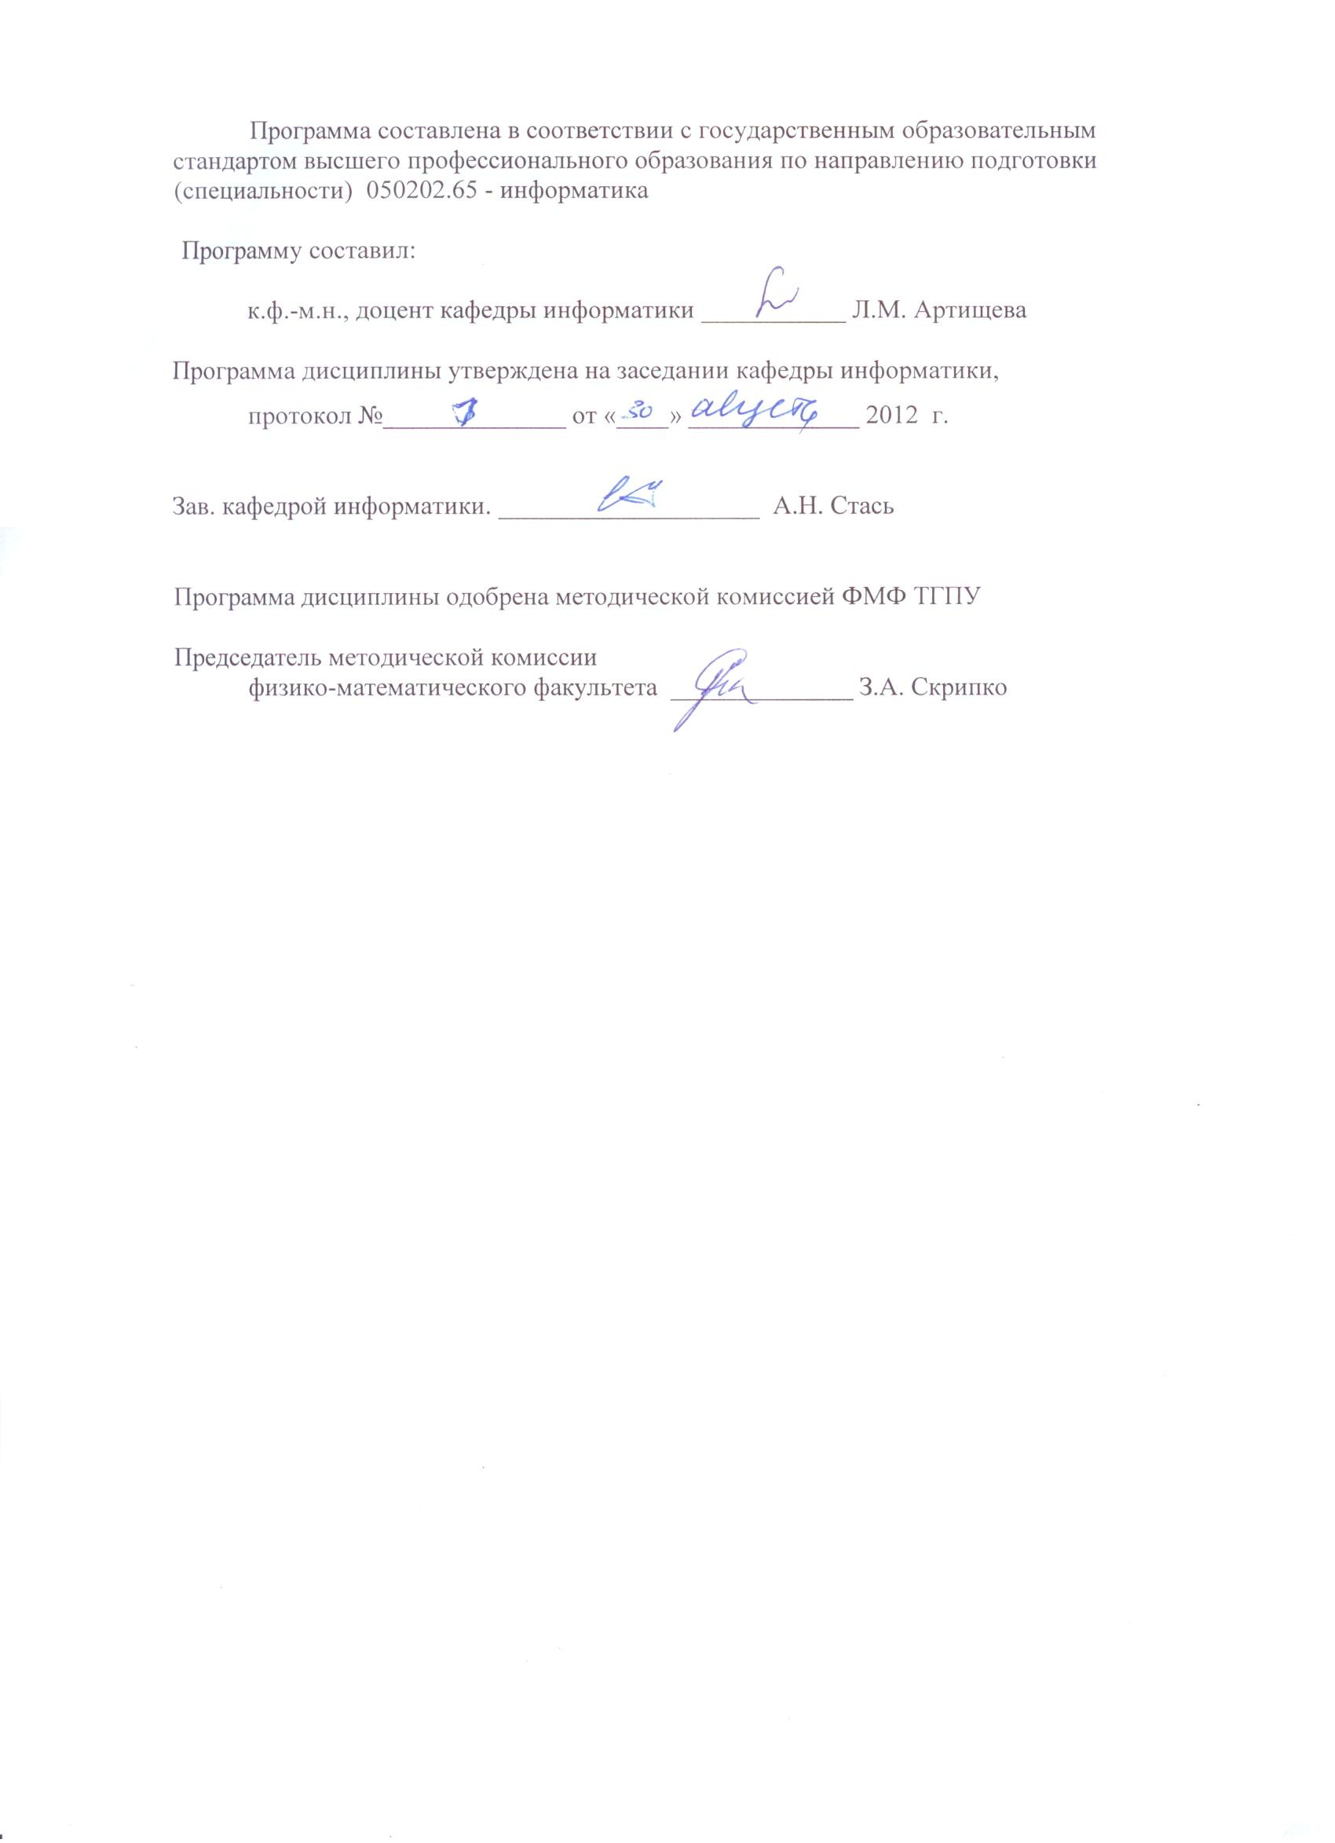
Программу составил:
к.ф.-м.н., доцент кафедры информатики ___________ Л.М. Артищева
Программа дисциплины утверждена на заседании кафедры информатики,
протокол №______________ от «____» _____________ 2012 г.

Зав. кафедрой информатики. ____________________ А.Н. Стась
Программа дисциплины одобрена методической комиссией ФМФ ТГПУ
Председатель методической комиссии
физико-математического факультета ______________ З.А. Скрипко

